OBJAVA ZA MEDIJE

GRADONAČELNIK GRADA ZAGREBA MILAN BANDIĆ POSJETIO HRVATSKU AKADEMIJU ZNANOSTI I UMJETNOSTI

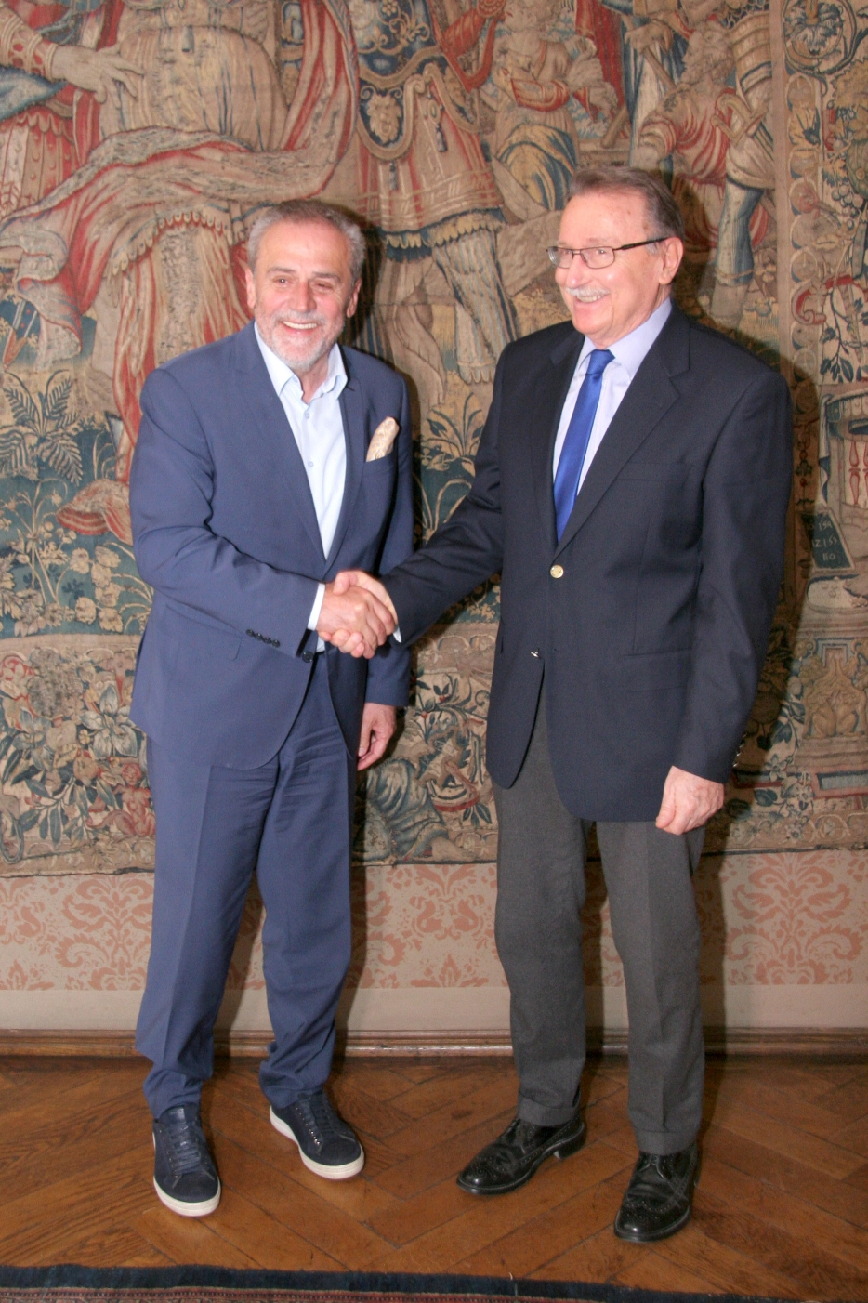

Zagreb, 3. svibnja 2019. – Gradonačelnik Grada Zagreba Milan Bandić posjetio je u petak 3. svibnja Hrvatsku akademiju znanosti i umjetnosti gdje ga je primio njen predsjednik akademik Velimir Neidhardt. Gradonačelnik Bandić je izjavio da mu je zadovoljstvo posjetiti Hrvatsku akademiju koja je, kako je kazao, najmudrija hrvatska institucija još od vremena njenog utemeljitelja Josipa Jurja Strossmayera. Akademik Neidhardt izrazio je zadovoljstvo dosadašnjom suradnjom Akademije s gradonačelnikom i gradskom upravom te je dogovoren njen nastavak.
Uz akademika Neidhardta susretu su u ime Hrvatske akademije bili nazočni potpredsjednik akademik Frano Parać, glavni tajnik akademik Dario Vretenar, tajnik Razreda za likovne umjetnosti akademik Mladen Obad Šćitaroci i tajnica HAZU Marina Štancl, dok su u pratnji gradonačelnika Bandića bili pročelnik Gradskog ureda za obrazovanje Ivica Lovrić i voditelj Odsjeka za muzejsku, likovnu i knjižničnu djelatnost Gradskog ureda za obrazovanje Veljko Mihalić.

Marijan Lipovac
Ured za odnose s javnošću i medije HAZU

